阿里巴巴2014校招笔试题-2013年9月14日
分类： 算法与数据结构 程序员笔试面试2013-09-14 23:00 9123人阅读 评论(76) 收藏 举报
阿里巴巴校园招聘北京
不得不吐槽，阿里真是太混乱了，北京的笔试在考场等了两个半小时，考卷都没运到考场，@阿里巴巴集团校园招聘 回应说：“北京的同学们，简单解释下，为了试卷的保密，印刷的时间都比较晚，结果出意外了。”还是没考成，现在其他城市的笔试结束了，有同学分享了试卷，就来做做吧，
这套题不知道是哪个城市的，也不清楚不同的城市笔试题是不是一样。。。
图片内容来源于网络， 答案自己做的。
------------------------------------------------------
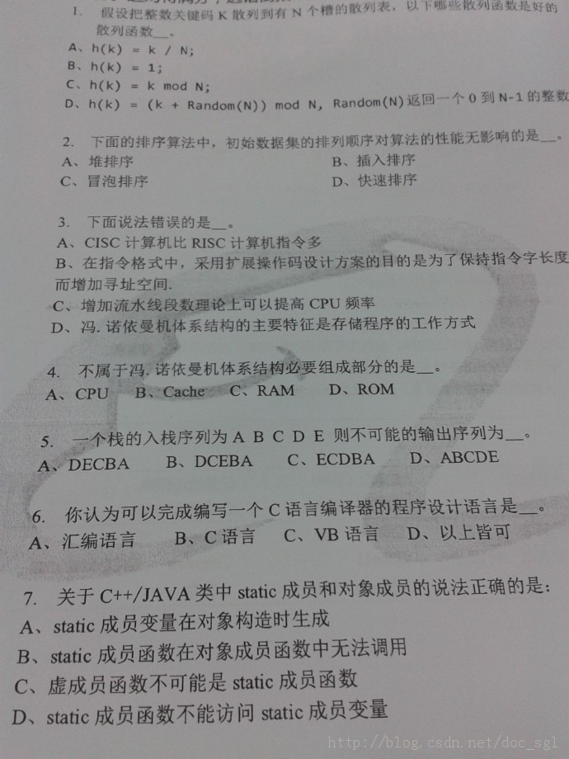
1-5: C A C B C
6-7: D C
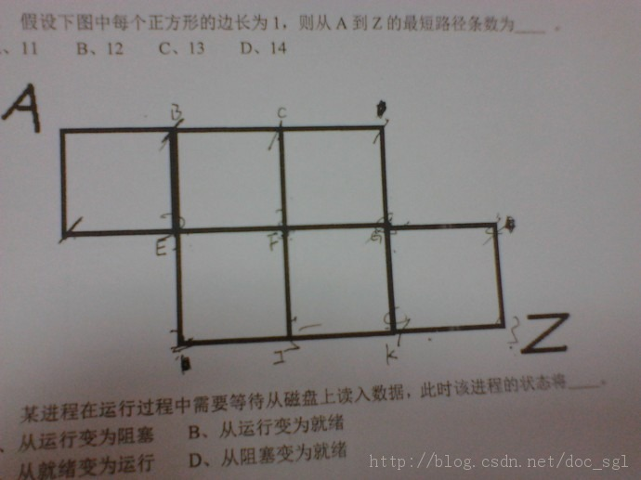
8-9: C A
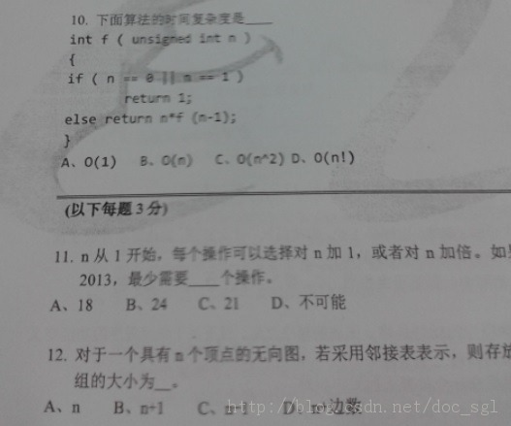
10: B
11-12: A D
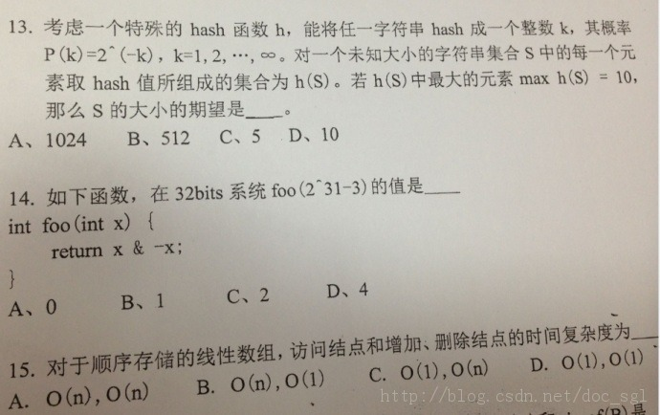
13-15: A B C
13题：出现10的概率为P（1024分之1），已经出现10了，求期望应该就是P的倒数吧1024
14题：如果^表示异或则值为2，如果^表示幂则值为1
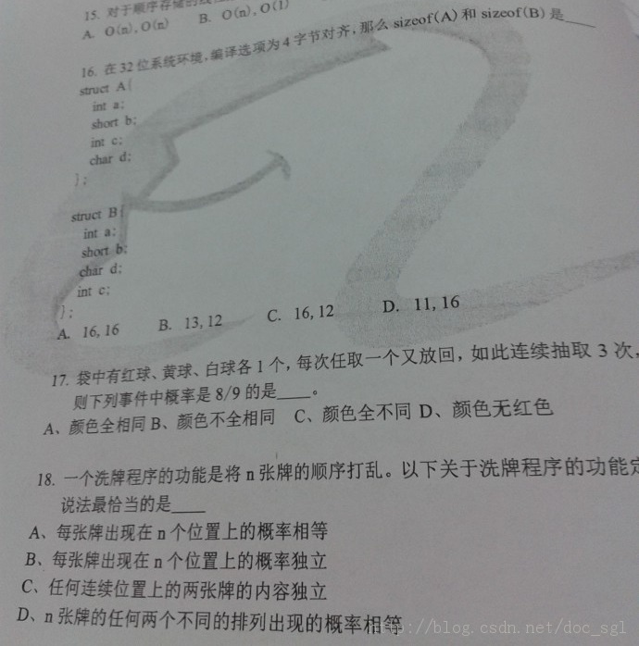
16-18: C B A
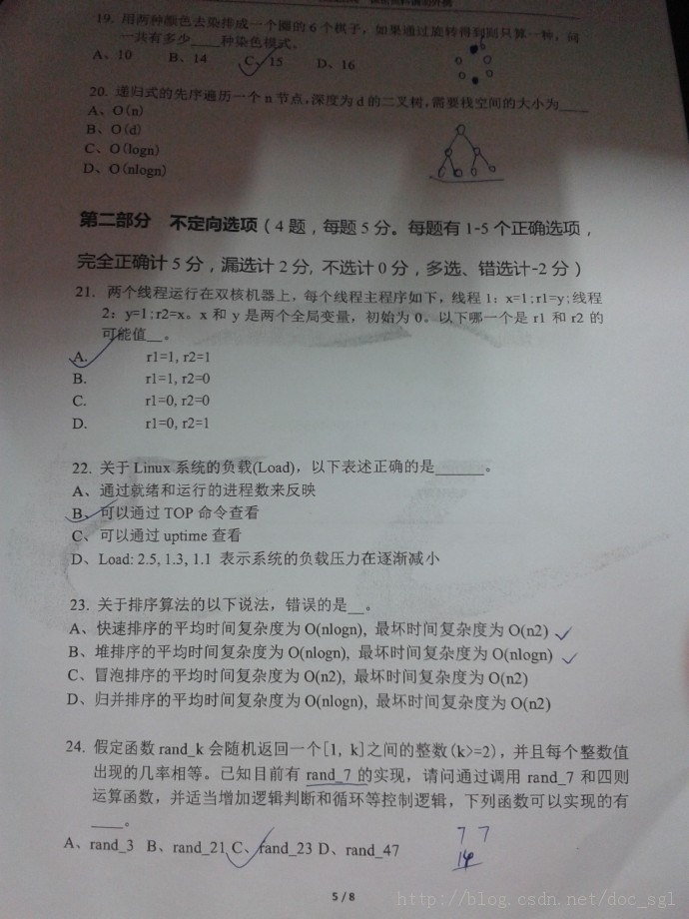
19-20: B B
21-24: ABD ABC D ABCD
19:
第一种颜色涂0个球：1
第一种颜色涂1个球：1
第一种颜色涂2个球：3
第一种颜色涂3个球：4
第一种颜色涂4个球：3
第一种颜色涂5个球：1
第一种颜色涂6个球：1
22、D三个数分别代表不同时间段的系统平均负载（一分钟、五分钟、以及十五分钟），它们的数字当然是越小越好。数字越高，说明服务器的负载越大，这也可能是服务器出现某种问题的信号。但是一分钟和五分钟的平均负载大于十五分钟的，不是负载在变小吧。
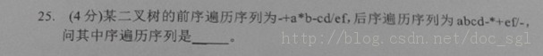
答案：a+b*c-d-e/f
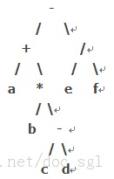

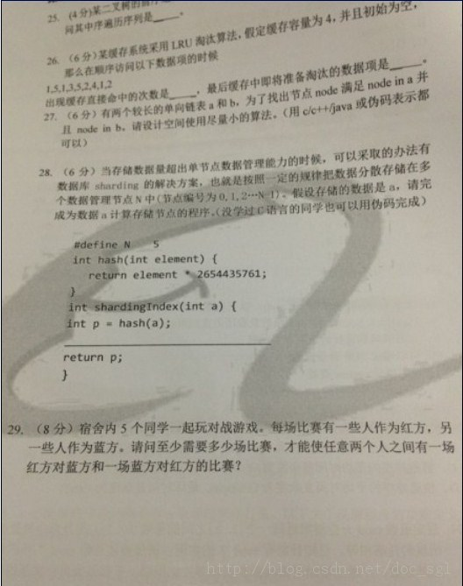
答案：
26题：直接命中的次数是3次，分别是访问1，5，1，3，5，2，4，1，2时。最后缓存中即将准备淘汰的数据项是5
27题：node in a 并且node in b，就是求两个链表的公共节点吧
就是先分别遍历一遍链表A和链表B，在遍历时分别记下链表AB的长度，并且在最后看看链表A和链表B的最后一个节点是不是相同，如果相同则有公共节点，如果不同就没有公共节点。
找公共节点就是再利用两个指针，根据遍历时记录的长度，找到第一个公共节点，这个节点后面的就都是公共节点了。
28题：p %= N;
29题：4场。分析见下图：箭头表示一场红对蓝的比赛，（<- A B ->）表示A对B红对蓝一场，B对A红对蓝一场，带黑点的表示重复了一场比赛，具体的4场比赛见右边的4个图。
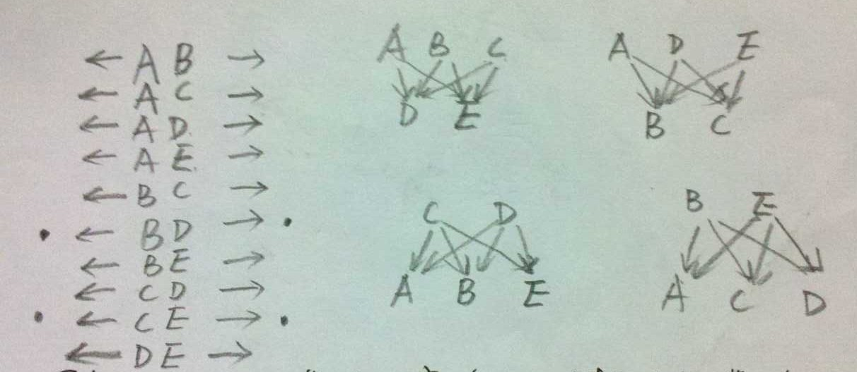

分享到：
• 上一篇：leetcode_question_63 Unique Paths II
• 下一篇：leetcode_question_72 Edit Distance
顶
7
踩
0
查看评论
34楼 Weirenren_027 6天前 10:52发表 [回复]

第14个选择题 答案应该是2 吧 而不是1 传参为26
33楼 monsion 2013-09-28 11:08发表 [回复]
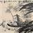
21题是ABCD，CPU有内在优化机制，不相关的两条语句可能倒过来执行，见《程序员的自我修养》，原题
32楼 HEVC_CJL 2013-09-24 17:13发表 [回复]

请问第一题的D为什么不对？
31楼 Tmac_shamgod 2013-09-23 14:26发表 [回复]

楼主这是研发试卷还是算法试卷，昨天去做了南京站的研发
30楼 Monday2204 2013-09-22 16:21发表 [回复]
21题，应该选ABD，r1,r2是局部变量，只有运行才有值，运行了，就不可能为0
29楼 fhljys 2013-09-22 14:20发表 [回复]

28题错了，应该用乘法散列法，参考算法导论书，个人觉得应该是
P = P mod（2^32） >> (32-lgN)
28楼 __张小黑 2013-09-22 12:27发表 [回复]

第三题应该是B，不是增加寻址空间，是增加指令数量。
C是对的，目前的CPU主频可以很高是通过增加流水深度带来的。没有流水线跑100MHz，如果换成三级流水，同样时钟节拍下是300MHz主频。
27楼 messishow 2013-09-21 23:17发表 [回复]

第24题怎么做，求分析
Re: donshing 2013-09-22 12:53发表 [回复]
回复messishow：网上搜搜怎么得到rand49，得到49后，比他小的都可以得到，问题解决
Re: __张小黑 2013-09-22 12:24发表 [回复]
回复messishow：A （ran7+ran7+ran7）%3
B ran7+ran7+ran7
CD同理A
Re: donshing 2013-09-22 12:52发表 [回复]
回复xtayyt：这样的话，有的数字的出现都有两种以上的组合，不是这样得到的。
Re: __张小黑 2013-09-24 11:34发表 [回复]
回复donshing：你说的对，我欠考虑了。
http://blog.csdn.net/wzy_1988/article/details/11866973
这个地址有给出详细的解答。
Re: donshing 前天 16:45发表 [回复]
回复xtayyt：哎，被阿里鄙视了啊，你们加油吧
26楼 messishow 2013-09-21 23:15发表 [回复]
第24题怎么做？求分析？？
25楼 dcc870266923 2013-09-21 21:43发表 [回复]
14题必是2
24楼 zhk7894613 2013-09-21 21:35发表 [回复]

25题有问题，正确的结果应该是：a+b*(c-d)-e/f.楼主认为呢？
23楼 bulletnoid 2013-09-21 19:43发表 [回复]

14题选C，妥妥的
^ 在平时打字时多用来表示幂
作为操作符来说这玩意可是表示异或的啊 T _ T
写个程序跑跑就知道了......
Re: bulletnoid 2013-09-21 20:34发表 [回复]
回复bulletnoid：很多科学型计算器上幂也用的是 ^ 表示的；13题里也有一个；
（阿里偷笑……搞死你们丫的……）
Re: bulletnoid 2013-09-21 19:59发表 [回复]
回复bulletnoid：14题阿里太坏了，还故意给个2 ^ 31，好让骚年们都以为这是幂；
可以说脏话么......
Re: doc_sgl 2013-09-21 20:53发表 [回复]

回复bulletnoid：2^31表示的是32位有符号int的最小的数，也不难算，其实在这里按题意应该是幂的
Re: bulletnoid 2013-09-21 21:00发表 [回复]
回复doc_sgl：如果foo(2^31 - 3)算是一段程序的话那不就成异或了……
Re: doc_sgl 2013-09-21 21:03发表 [回复]
回复bulletnoid：对，我也跑过
22楼 bulletnoid 2013-09-21 19:19发表 [回复]
18题的A不对，应该选最直接最暴力的D
(1 2 3)
(2 3 1)
(3 1 2)
每个数出现在不同位置上的概率相等，但这玩意明显不独立......（受到循环群启发了）
Re: Aselan 2013-09-21 21:27发表 [回复]
回复bulletnoid：的确
21楼 bulletnoid 2013-09-21 19:10发表 [回复]
13题应该是A 1024
出现1的概率是1/(2^1)
出现2的概率是1/(2^2)
...
出现10的概率是1/(2^10)
若出现1个10，则平均出现：
(2^1) = 2个9
...
(2^8) = 256个2
(2^9) = 512个1
一共1024个
Re: bulletnoid 2013-09-21 20:35发表 [回复]
回复bulletnoid：注：^ 在这里表示幂；
（差点被阿里搞死......）
20楼 bulletnoid 2013-09-21 18:56发表 [回复]
楼主，23题是选错误的吧~选反了~
Re: doc_sgl 2013-09-21 20:50发表 [回复]
回复bulletnoid：已改正
19楼 代码与单车 2013-09-21 18:19发表 [回复]

http://blog.csdn.net/yellowxz/article/details/11878019 链表求公共节点的解法。
18楼 Jocodeoe 2013-09-21 17:43发表 [回复]

还有22题的A选项，你确定是正确的吗？
Re: bulletnoid 2013-09-21 20:17发表 [回复]
回复Jocodeoe：A是对的
就绪表示进程除了CPU以外所有的资源都具备了；
如果认为CPU是有求必应的话，就绪/运行的比值越高则表明系统负荷越大；
负荷的表述这里有形象的解释
http://www.ruanyifeng.com/blog/2011/07/linux_load_average_explained.html
17楼 Jocodeoe 2013-09-21 16:51发表 [回复]
18题选A可以解释一下吗？D为何不可？
Re: bulletnoid 2013-09-21 20:18发表 [回复]
回复Jocodeoe：18题的A不对，应该选最直接最暴力的D
(1 2 3)
(2 3 1)
(3 1 2)
每个数出现在不同位置上的概率相等，但这玩意明显不独立......（受到循环群启发了）
Re: bulletnoid 2013-09-21 20:25发表 [回复]
回复bulletnoid：子曰：三短一长选其长。
16楼 lumingming 2013-09-21 16:40发表 [回复]

我怎么感觉错了好多啊。。。
15楼 或许下一个路口 2013-09-21 11:40发表 [回复]

12. A，怎么回事n+边数了？
Re: doc_sgl 2013-09-21 11:45发表 [回复]
回复f1520107395：我感觉应该是无向图为N + 2*边数，但是答案没有，只好选这个最接近的了。
Re: 或许下一个路口 2013-09-21 12:50发表 [回复]
回复doc_sgl：它题的意思是求表头的数组长度，你个节点，n个表头。
另外，14题答案应该是2,
2异或31相当于00010 xor 11111得到 11101计算31-2=29,然后就是求29异或-29，你看看是不是？
Re: hdupan 2013-09-21 18:54发表 [回复]
回复f1520107395：这是幂吧
14楼 zdw12242 2013-09-20 21:24发表 [回复]

博主，求问13题如何计算啊？谢谢
Re: doc_sgl 2013-09-20 22:14发表 [回复]
回复zdw12242：已添加分析。
Re: 或许下一个路口 2013-09-21 12:08发表 [回复]
回复doc_sgl：楼主，13题回复的也太牵强了吧。
我的想法是：
max=10，则出现的只能是1,2，...10,由此求出出现的期望，大概是2，字符串对应的ASCII有256个，所以，个人觉得512比10好多了
Re: bulletnoid 2013-09-21 20:19发表 [回复]
回复f1520107395：13题应该是A 1024
出现1的概率是1/(2^1)
出现2的概率是1/(2^2)
...
出现10的概率是1/(2^10)
若出现1个10，则平均出现：
(2^1) = 2个9
...
(2^8) = 256个2
(2^9) = 512个1
一共1024个
啊，不，是1023......囧
Re: bulletnoid 2013-09-21 20:31发表 [回复]
回复bulletnoid：注：^ 在这里表示幂；
（差点被阿里搞死......）
13楼 lilinfir 2013-09-20 20:52发表 [回复]
各地方的题目一样么？
Re: doc_sgl 2013-09-20 22:14发表 [回复]
回复lilinfir：布吉岛
12楼 praylover 2013-09-20 20:47发表 [回复]
4场比赛怎么来的啊？
请楼主解释下哈……
Re: doc_sgl 2013-09-20 22:15发表 [回复]
回复praylover：见分析
11楼 donshing 2013-09-18 22:50发表 [回复]
各城市考的一样吗？
Re: doc_sgl 2013-09-20 22:15发表 [回复]
回复donshing：自己都没考试，怎么知道一样不一样。。。
10楼 有点发红 2013-09-16 12:08发表 [回复]

卤煮能给个29题的方案吗？我觉得4不可能
Re: doc_sgl 2013-09-20 22:15发表 [回复]
回复sadfishsc：见分析
9楼 或许下一个路口 2013-09-16 08:23发表 [回复]
26题应该是4吧。
Re: doc_sgl 2013-09-20 22:16发表 [回复]
回复f1520107395：啊，你再算算？
Re: 或许下一个路口 2013-09-20 23:52发表 [回复]
回复doc_sgl：又算了一下应该是6
1,51,351,531,2531,4253,1425,2145，其中1,51,351,2531,4253,1425缺页
8楼 红白黑玫瑰 2013-09-16 08:06发表 [回复]
我怎么算是5次呢 红蓝2/3分 只要满足红或蓝队的人是12、23、34、45、51 就可以啊 有兴趣的加2417972016讨论一下啊
Re: weichaohnu 2013-09-16 14:56发表 [回复]

回复u012140713：12|345
1|2
3|45
4|5
Re: ROger__Wong 2013-09-16 16:18发表 [回复]
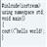
回复weichaohnu：举例来说,1和2只在第二场比赛中有一次交手，所以不满足 任意两人之间有 一场红对蓝 和 一场蓝队红（最少交手两次）这个条件吧
Re: weichaohnu 2013-09-16 16:54发表 [回复]
回复ROger__wonG：123|45
145|23
34|125
25|134
7楼 低调小一 2013-09-16 01:00发表 [回复]

27题感觉出的很诡异，是公共节点是指一个，还是公共节点之后所有节点都满足该性质？
如果公共节点只有一个，可以采用hash的方法，时间复杂度O(n),空间复杂度O(n)，节省空间可以O(n^2)的算法
如果是两个链表的公共节点可以直接参考《剑指offer》了
Re: 土豪_Muscle 2013-09-18 02:35发表 [回复]

回复zinss26914：空间要求要小。。。还用hash啊？
Re: doc_sgl 2013-09-16 09:17发表 [回复]
回复zinss26914：题目没说公共节点只有一个，第一个公共节点之后所有节点都是满足node in a 并且node in b的吧
6楼 yangwenjun2017 2013-09-15 20:07发表 [回复]

26题即将被淘汰的是3
Re: 低调小一 2013-09-16 01:21发表 [回复]
回复yangwenjun2017：确实是5,可以参考我的博客http://blog.csdn.net/wzy_1988/article/details/11714651
5楼 转角天边 2013-09-15 16:01发表 [回复]

最后一题应该是6吧
Re: doc_sgl 2013-09-20 22:17发表 [回复]
回复anhuizhuanjiao：见分析
4楼 wanghb1989 2013-09-15 14:31发表 [回复]

最后一题是4吗？
Re: doc_sgl 2013-09-20 22:17发表 [回复]
回复wanghb1989：见分析
3楼 wanghb1989 2013-09-15 14:30发表 [回复]
27题是找出公共节点，不是判断有没有公共节点
Re: fupacker 4天前 19:38发表 [回复]
回复wanghb1989：真没懂他27题是怎么弄的
2楼 闽悦蚊子 2013-09-15 11:33发表 [回复]

28题答案有错，因考虑整型溢出问题，可能为负数
Re: 代码与单车 2013-09-21 18:44发表 [回复]
回复laiwenyu913：(hash % 5 + 5) % 5 这样做应该可以了吧
Re: happyperson 2013-09-16 16:17发表 [回复]

回复laiwenyu913：与上最大整数就好了吧
Re: royripple 2013-09-15 13:43发表 [回复]
回复laiwenyu913：hash只是个映射，溢不溢出不影响映射关系啊。
1楼 rhr060252 2013-09-15 09:05发表 [回复] [引用] [举报]
请问当时是不是把自带的简历交上去了？本人当时有事没去，据说这次没笔试成的人，直接进入面试了
Re: Troy_ 2013-09-15 10:10发表 [回复]

回复rhr060252：得刷简历，刷上的人直接面试。刷不上的参加下次笔试

